**ASSUNTO :. INDICO AO EXMO. SR. PREFEITO MUNICIPAL DR. PAULO DE OLIVEIRA E SILVA, PARA QUE O DEPARTAMENTO COMPETENTE, REALIZE INSTALAÇÃO DE FAIXA DE ACEIRO NOS FUNDOS DAS CASAS QUE FAZEM DIVISA COM O NIAS.**

**DESPACHO:**

**SALA DAS SESSÕES ____/____/_____**

**PRESIDENTE DA MESA**

**INDICAÇÃO Nº 231, DE 2022**

**SENHOR PRESIDENTE,**

**SENHORES VEREADORES,**

INDICO ao Exmo. Senhor Prefeito Municipal para que junto ao Departamento competente que realize instalação de faixa de aceiro no fundos das casas que fazem divisa com o NIAS.

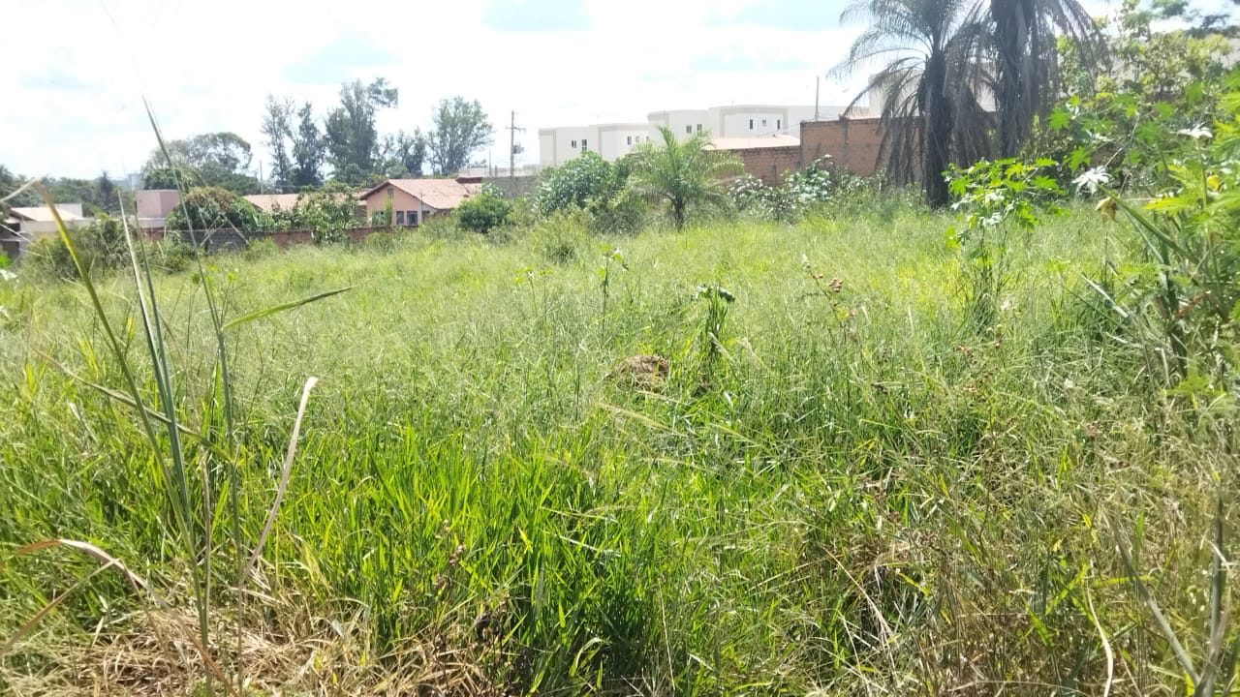

SALA DAS SESSÕES “VEREADOR SANTO RÓTOLLI”, aos 18 de março de 2022

**VEREADOR LUIS ROBERTO TAVARES**